SINDRAPE
SOLUÇÃO INTEGRADA DE ADMINISTRAÇÃO DE PESSOAL

UCS0090 – Consultar Pagamento de Pensão Alimentícia

Histórico de Revisões

Data | Versão | Descrição | Autor
27/01/2009 | 1.0 | Elaboração do documento. | Liliane Frez

Índice

1. Pacote/Caso de Uso 4
1.1. Descrição 4
1.2. Requisitos atendidos 4
2. Conceito 4
2.1. Conceitos principais 4
2.2. Conceitos associados 4
3. Diagrama 5
4. Casos de Uso 6
4.1. Consultar Pagamento de Pensão Alimentícia 6
4.1.1. Fluxo Básico 6
5. Anexos 7
6. Revisões 7

Pacote/Caso de Uso

Consultar Pagamento de Pensão Alimentícia

Descrição

Pacote responsável por agrupar os casos de uso de consulta de pagamentos de pensão alimentícia.

Requisitos atendidos
Módulo de Pagamentos

Conceito

Conceitos principais
Não se aplica.

Conceitos associados

Pensão alimentícia | Quantia fixada pelo juiz e a ser atendida pelo responsável (pensioneiro), para manutenção dos filhos e/ou do outro cônjuge.

Diagrama

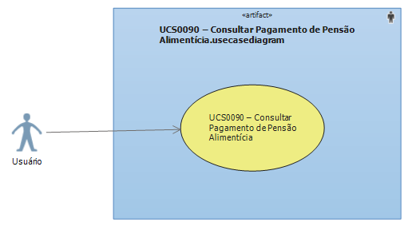

Casos de Uso

Consultar Pagamento de Pensão Alimentícia

Fluxo Básico

O ator seleciona a funcionalidade para consultar pagamento de pensão alimentícia;

O sistema apresenta os filtros de pesquisa;

O ator informa os filtros necessários;

O ator submete a opção Listar;

O sistema apresenta o resultado da pesquisa conforme filtros informados, em ordem pelo código da rubrica;

Anexos

Não se aplica.

